Муниципальное бюджетное общеобразовательное учреждение
« Сагарчинская средняя общеобразовательная школа
Акбулакского района Оренбургской области»

Родительское собрание

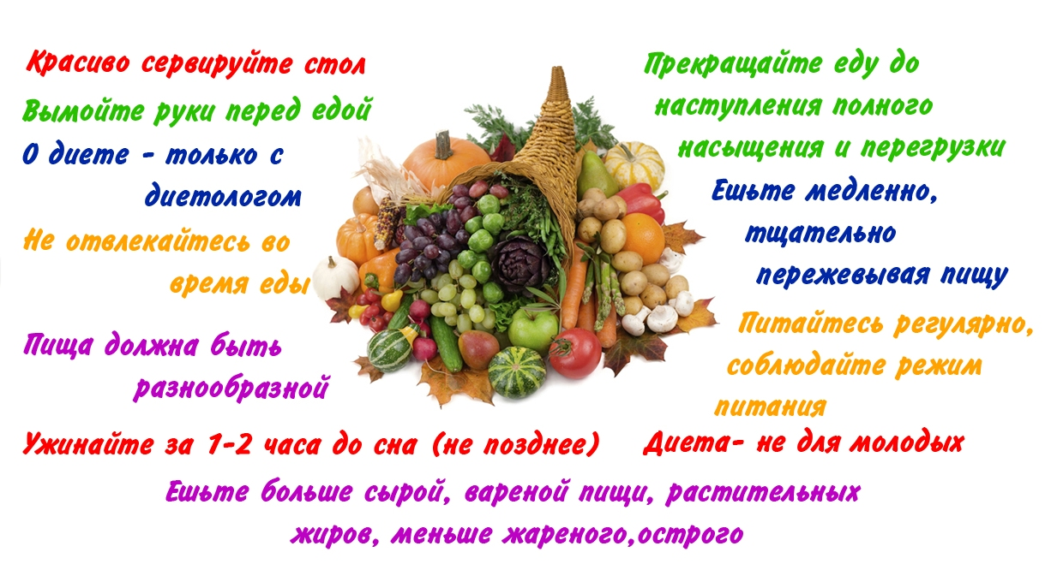

Подготовила
классный руководитель
10 класса
Тулюпа Юлия Викторовна
2018

Родительское собрание:

« Правильное питание – залог здоровья школьника»

Здоровье – это возможность возможностей.
Штурмуйте каждую проблему с энтузиазмом,
как если бы от этого зависела ваша жизнь.
Л. Кьюби.

Задачи: ознакомить родителей с особенностями физиологического развития младших школьников, убедить родителей о необходимости правильного режима питания школьников, который должен гармонично сочетаться с режимом занятий, труда и отдыха детей, для формирования и роста здорового и крепкого человека.

Форма проведения: лекция, вечер вопросов и ответов.

Подготовительная работа: анкетирование учащихся, анализ спортивных достижений учащихся, подготовка памяток родителям.

Оборудование и оформление: приглашения родителям на собрание, плакат «Счастье для матери – это здоровый ребёнок. Здоровый ребёнок – и это правильное питание», предварительное анкетирование школьников и подведение итогов в таблице, мультимедийная установка, примерное меню завтраков, выставка рисунков.

Приглашение:
Уважаемые___________________________
____________________________________

Ребёнок может много знать,
Никогда не уставать.
Он должен заниматься.
Усиленно стараться.
Чтоб много заниматься,
Должен правильно питаться.

Спешите на родительское собрание по теме
« Правильное питание – залог здоровья школьника»,
которое состоится «27_» декабря в 18.00
Классный руководитель: Тулюпа Ю.В.

Предварительное анкетирование школьников:

- Завтракаешь ли ты по утрам?
- Сколько раз в день ты кушаешь?
- Твоё самое любимое блюдо?
- Твои любимые фрукты?
- Много ли ты ешь сладкого?

Ход собрания:

Уважаемые родители! Ваш ребёнок ходит в школу, включается в напряжённый ритм школьной жизни. Одной из первоочерёдных задач семьи является обеспечение физического развития ребёнка, привитие санитарно-гигиенических навыков.
Школьник должен расти здоровым, физически крепким, всесторонне развитым и выносливым. Из всех факторов внешней среды, оказывающих влияние на его физическое и нервно-психологическое развитие, питание занимает ведущее место. Поэтому важно обеспечить полноценное и правильно организованное питание, являющееся залогом его здоровья.
Всякое нарушение питания, как количественное, так, ещё в большей мере, и качественное, отрицательно влияет на здоровье детей. Особенно вредны для организма нарушения питания в период наиболее интенсивного роста ребёнка.
Организм школьника постоянно расходует много энергии. Эта энергия необходима ему для деятельности сердца, лёгких и других внутренних органов, для поддержания постоянной температуры тела. Учебные занятия, чтение, просмотр телевизионных передач также требуют расхода определённого количества энергии. С особенно большими энергетическими затратами связана работа, сопровождаемая сокращением мышц: движения, игры, занятия спортом, различные трудовые процессы. Основным источником энергии служит пища. Наряду с этим пища является «строительным материалом» необходимым для роста и развития организма. Энергетические затраты организма измеряются единицами тепла – калориями.
Энергетические затраты школьника в зависимости от вида трудовой деятельности составляют в возрасте:

7-11 лет – от 2250 до 2550 калорий;
11-15 лет – от 2850 до 3300 калорий;
15 лет и старше – от 3300 до 3800 калорий в сутки.

Завтракают ли наши дети?
Сколько раз в день они едят? Какое блюдо любят больше всего? Какие фрукты любят они? В каком количестве едят сладкое? На эти вопросы мы провели в классе анкетирование. Обратите внимание, какие результаты мы получили?

Вопрос
Да
Нет
Завтракаешь ли ты по утрам?

5
2
Вопрос
Сколько раз в день ты кушаешь?
3 раз – 3 чел.
4раза – 3 чел.
5раз и более – 1 чел.
Вопрос
Распространённые ответы
Не любят
Твоё самое любимое блюдо?

Пельмени, картошка жаренная, ленивые вареники, пюре с курицей.
Запеканку, тушёную капусту, манную кашу
Вопрос
Распространённые ответы

Твои любимые фрукты?

Бананы, яблоки, груши, хурму, киви

Вопрос
Да
Нет
Много ли ты ешь сладкого?
7 чел.
0 чел.
Перед собранием ребятам была предложена анкета. Результаты анкетирования перед вами.
Какая же пища нужна учащемуся? Те вещества, которые входят в состав органов и тканей всякого организма: белки, жиры, углеводы, минеральные соли, витамины и вода, - должны быть в рационе в достаточном количестве и определённых соотношениях, так как недостаток или избыток одного из них может повести к нарушениям в развитии организма. Особенно большое значение имеет содержание в рационе белка. Белок – наиболее важная часть в пищи; неслучайно его иначе называют протеином, производя это название от греческого глагола, означающего «занимать первое место».
При недостатке его в пище возникают:

- слабость;
- вялость;
- падение веса;
- отставание в росте;
- снижение сопротивляемости к болезням.

Избыток ведёт к:

- нарушению обменных процессов;
- снижению аппетита.
Лучшей усвояемости белка и лучшему использованию его организмом способствуют овощи. Следовательно, мясные и рыбные блюда целесообразно давать с овощными гарнирами.
Жиры также входят в состав органов и тканей; покрывая внутренние органы, они предохраняют их от повреждения и охлаждения. Подкожная жировая прослойка способствует уменьшению отдачи тепла организмом.
Кроме того, жиры являются источником энергии и обеспечивают нормальное состояние иммунитета. Наличие жира в пище делают её вкусной, и даёт более длительное насыщение.
Лучше усваиваются жидкие жиры и жиры, плавящиеся при низкой температуре:
сливочное масло; жир молока, жир сливок и жир яиц. Кроме того, эти жиры содержат витамины А и D.
Растительные жиры (подсолнечное, кукурузное, оливковое масло) не содержат витаминов, но в их состав входят ненасыщенные жирные кислоты, являющиеся веществами, биологически важными для организма.

Углеводы – главный источник энергии в организме. Он имеются в растительных продуктах. Из продуктов животного происхождения только одно молоко содержит углеводы. В овощах, картофеле, крупах муке, хлебе, углеводы содержатся в виде крахмала (картофельного, рисового, пшеничного); во фруктах, ягодах и некоторых овощах – в виде сахаров (свекловичного, тростникового, виноградного)
.
К углеводам относится и клетчатка, из которой состоят оболочки клеток овощей и злаков. Несмотря на то, что клетчатка почти не усваивается организмом, некоторое количество её необходимо в пище здорового ребёнка для нормальной работы кишечника. Для этого в рационе питания должно быть больше овощей: моркови, свеклы, свежей и квашеной капусты, тыквы, кабачков, огурцов, яблок, бахчевых культур, слив. Овощи и фрукты должны составлять не менее 50 – 60% ежедневного рациона и употребляться в любом виде.

Ежедневно и обязательно в питании должны быть кисломолочные продукты (ряженка, варенец, свежий одно или двухдневный кефир); их лучше употреблять утром натощак и на ночь. Мясо лучше употреблять отварное, хлеб с отрубями вчерашней выпечки.
Для нормальной работы всей мускулатуры, и кишечной в частности, необходимо употреблять продукты, содержащие калий; печёный картофель, сухофрукты, курагу, чернослив.

Обсуждение выставки рисунков «Моё любимое блюдо».

Приёмы пищи должны происходить в строго определённое время, так как деятельность органов пищеварения у человека протекает ритмично. Если ребёнок привыкает принимать пищу в одни и те же часы, то к этому времени, ещё до приёма пищи, у него начинает выделяться желудочный сок – «аппетитный». Пища при этом хорошо переваривается и усваивается.

При правильном питании пища покидает желудок в среднем через 4 часа. Таким образом, интервалы между приёмами пищи должны составлять около 4 часов. Более частое питание рекомендуется только физически ослабленным детям и по медицинским показаниям.

, и Обсуждение выставки рисунков «Моё любимое блюдо».

Приёмы пищи должны происходить в строго определённое время, так как деятельность органов пищеварения у человека протекает ритмично. Если ребёнок привыкает принимать пищу в одни и те же часы, то к этому времени, ещё до приёма пищи, у него начинает выделяться желудочный сок – «аппетитный». Пища при этом хорошо переваривается и усваивается.

При правильном питании пища покидает желудок в среднем через 4 часа. Таким образом, интервалы между приёмами пищи должны составлять около 4 часов.
Более частое питание рекомендуется только физически ослабленным детям и по медицинским показаниям.

Наиболее целесообразно придерживаться примерно следующего режима питания:

7.00 - 7.15
Завтрак из 2 блюд:
Первое - каша, яйца, творог, овощи, картофель.
Второе - кофе, молоко, чай с молоком, какао.

13.00 – 14.00
Обед:
Первое - суп мясной, овощной или молочный.
Второе – рыба, мясо, крупяные или овощные гарниры.
Заканчивается обед сладким (компот, кисель, фрукты, ягоды).

16.30 – 17.00
Полдник, состоящий из питья
(кефир, простокваша, молоко, сок, час с молоком)
И мучных изделий и фруктов, ягод.
(булочка, печенье, бублик)

19.30 – 20.00
Ужин:
Первое - каши, запеканки, творожные и яичные блюда, крупяные или овощные котлеты.
Второе – чай, кефир, молоко, сок.

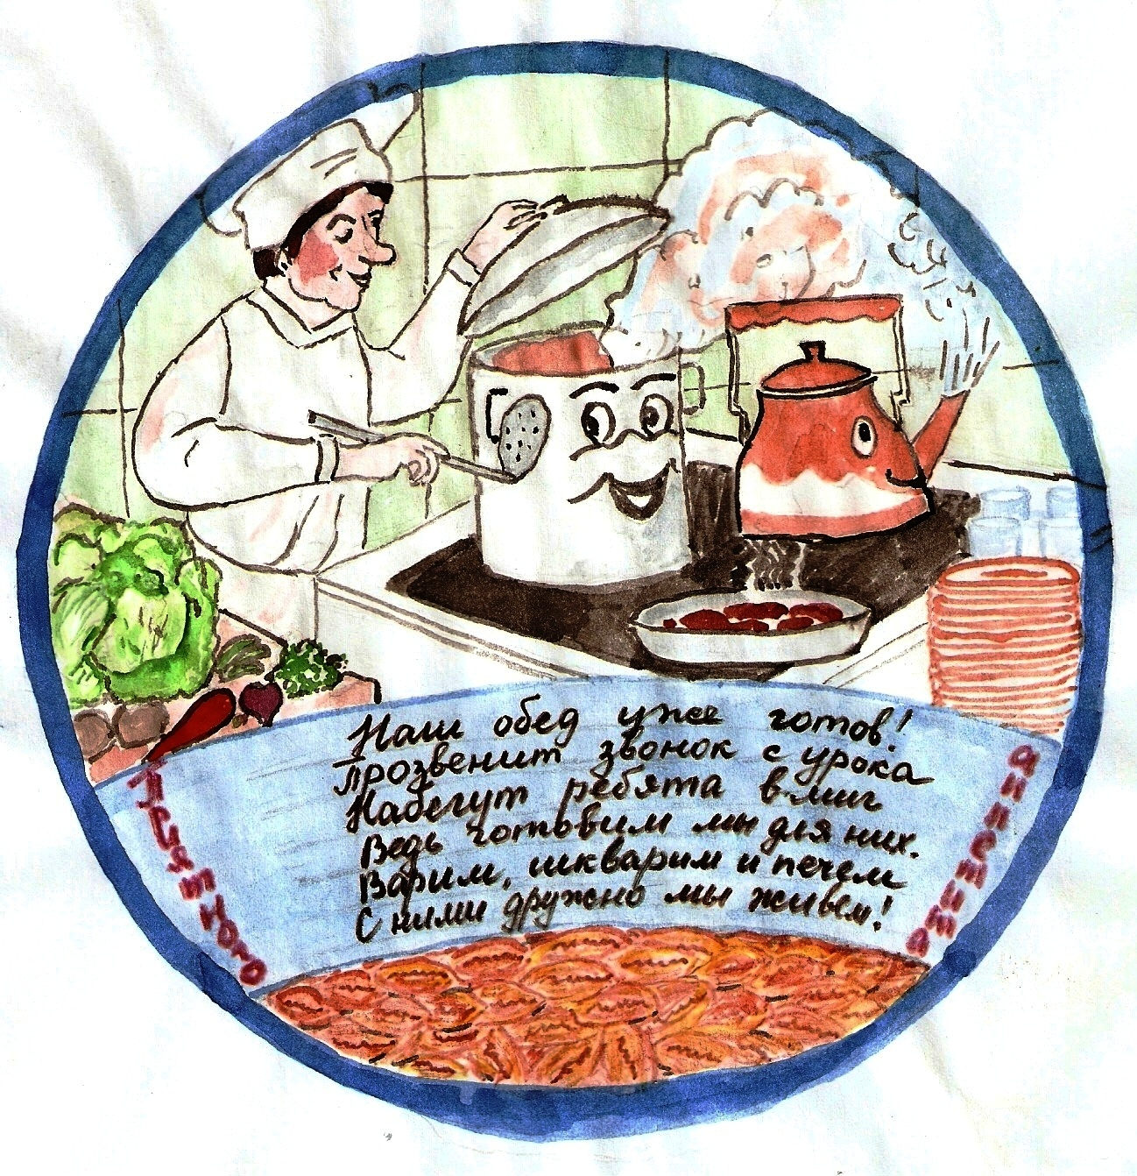
Все учащиеся, независимо от времени начала занятий в школе, должны вставать и завтракать в одно и тоже время.
Перед едой детям полезны овощные закуски (винегреты, салаты). Они способствуют выделению пищеварительных соков Горькие овощи: редьку, чеснок, лук – целесообразно употреблять в умеренных количествах. В качестве питания детей можно использовать петрушку, укроп, щавель, свежие и сухие грибы.
Ребёнок должен есть не торопясь, тщательно пережёвывая пищу. Однако растягивать время пребывания за столом не следует. Для завтрака и ужина школьникам достаточно по 15 – 20 минут, для обеда – 20 – 25 минут, для полдника 5-8 минут.
Особое внимание родителей должно быть обращено на приём детьми завтраков в школе.
Если ребёнок. Находясь в школе 4 -5часов, не принимает пищи, он становится менее внимательным, быстро утомляется, восприятие учебного материала снижается. Кроме того, длительные перерывы в приёме пищи отрицательно сказываются на функциональном состоянии центральной нервной системы т всего организма (начинает болеть и кружиться голова, появляется слабость, тошнота, боли в животе).
Завтраки обеспечивают более длительное сохранение работоспособности учащихся, и оказывает благоприятное влияние на их развитие. Наблюдения показывают, что в коллективе дети едят охотнее.
Очень важно, чтобы дети не только регулярно и вовремя питались, но и получали при этом необходимые гигиенические навыки, обучаясь правилам поведения за столом. Навыки и привычки, привитые с детства, сопровождают человека в течение всей его жизни.
Правильный режим питания является составной частью общего распорядка дня школьника. Он должен гармонично сочетаться с режимом занятий, труда и отдыха детей.
Примерное меню школьных завтраков

1-й день:
Мясные котлеты с овощным гарниром
Чай с молоком
Хлеб ржаной
Фрукты
2-й день:
Запеканка из творога со сметаной
Кисель
Хлеб пшеничный
Фрукты
3-й день:
Сосиски с тушёной капустой
Кофе с молоком
Хлеб ржаной
Фрукты
4-й день:
Пудинг морковный
Молоко
Хлеб пшеничный
Фрукты
5-й день:
Рыба, жаренная с картофельным пюре
Хлеб ржаной
Компот
Фрукты
6-й день:
Капустные котлеты
Простокваша или кефир
Хлеб пшеничный
Фрукты

Таким образом, мы сегодня поговорили о правильном и полезном питании школьников.
А как же сладости?

На вопрос анкеты «Много ли ты ешь сладкого?» ребята ответили:
«ДА» - _________человек
«НЕТ» - __________человек.

В день достаточно 6-8 ложек сахара, 1-2 конфеты.
О таких вкусных изысках как халва, пирожные, торты стоит вспомнить по праздникам (140г торта, 1-2 пирожных). Как можно реже покупайте детям сильногазированные напитки – они раздражают слизистую желудка и кишечника.

Учитель:

Уважаемые родители! В заключении хочу пожелать вам и вашим детям здоровья, счастья и надеюсь, что тема нашего собрания поможет вам в оздоровлении ваших детей, в организации правильного питания.

